BÀI TUYÊN TRUYỀN CÁCH PHÒNG CHỐNG BỆNH CÚM A
Số ca mắc cúm A đang có xu hướng gia tăng trong thời gian gần đây, đặc biệt ở trẻ nhỏ, trong đó có nhiều ca diễn biến suy hô hấp nặng, phải thở máy. Cúm A có biểu hiện giống nhiều bệnh lý hô hấp khác. Với người già, trẻ nhỏ, phụ nữ có thai, bệnh dễ chuyển nặng, gây suy hô hấp, viêm phổi, thậm chí tử vong. Chính vì vậy, việc nhận biết sớm các triệu chứng của cúm A sẽ giúp xử trí kịp thời, tránh các biến chứng nguy hiểm.
Cúm A là cúm gì?
Cúm A là căn bệnh nhiễm trùng đường hô hấp cấp tính thường lưu hành khi thời tiết chuyển mùa, do các chủng virus cúm A phổ biến như A/H1N1, A/H3N2, A/H5N1, A/H7N9 gây nên. Trong đó, chủng A/H7N9 và A/H5N1 là những chủng virus cúm thường lưu hành ở gia cầm, có khả năng lây nhiễm sang người và tạo thành dịch. Bệnh cúm A thường bị nhầm lẫn với bệnh cảm thông thường do những triệu chứng tương tự; tuy nhiên bệnh diễn tiến nhanh, tiềm ẩn nhiều nguy hiểm và có nguy cơ cao bùng phát thành dịch và đại dịch.
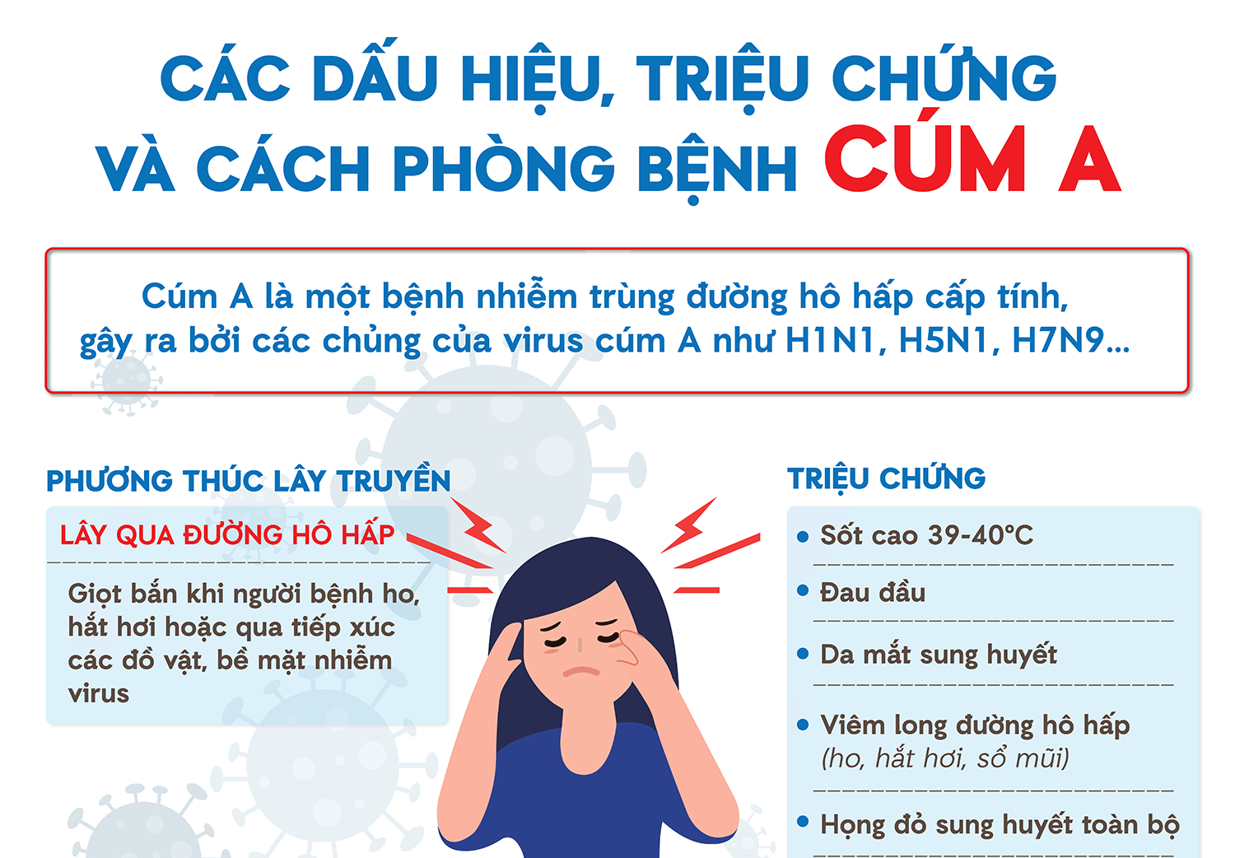

Các chủng loại virus cúm A
Virus cúm A liên tục thay đổi và có khả năng gây ra những trận đại dịch lớn. Hiện có rất nhiều chủng virus cúm A đang lưu hành trên toàn cầu, trong đó phổ biến nhất là các chủng A/H1N1, A/H5N1, A/H3N2, A/H7N9.

Bệnh cúm A có nguy hiểm không?
CÓ. Bệnh cúm A là căn bệnh phổ biến, nguy hiểm đối với người lớn và trẻ em, đặc biệt dễ lây lan. Các chủng virus cúm A có khả năng tồn tại lâu trong môi trường bên ngoài, có thể sống lên đến 48h trên các bề mặt như tay nắm cửa, bản, ghế, tủ,… Virus có khả năng tồn tại trong quần áo lên đến 12 giờ, duy trì 5 phút trong lòng bàn tay.
Bệnh cúm A ở người có triệu chứng từ nhẹ đến nặng, khác nhau tùy theo tình trạng sức khỏe của từng người. Các triệu chứng khi nhiễm virus cúm A có một số điểm tương đồng với khi nhiễm chủng virus cúm thường. Nếu không được điều trị đúng cách, một số đối tượng như người già, trẻ em, người có hệ miễn dịch suy yếu sẽ dễ dàng mắc thêm các bệnh khác hoặc gặp các biến chứng nặng dẫn đến nguy cơ đe dọa tính mạng.
Biến chứng nặng nhất khi mắc bệnh cúm A là suy hô hấp, với triệu chứng khó thở, thở gấp, đờm có lẫn máu,… dẫn đến viêm phổi, thiếu oxy và thậm chí là tử vong. Do đó ngay khi có các yếu tố dịch tễ như sốt, triệu chứng viêm long đường hô hấp, bệnh nhân cần đến cơ sở y tế gần nhất để xét nghiệm và chẩn đoán xác định mắc chủng virus cúm nào để có kế hoạch điều trị phù hợp.

Biến chứng cúm A ở trẻ em
Trẻ nhỏ là đối tượng dễ mắc cúm và nguy cơ cao gặp các biến chứng cúm do hệ miễn dịch còn chưa phát triển toàn diện. Đặc biệt, ở những trẻ có bệnh nền như hen suyễn, có bất thường về thần kinh, trẻ có bệnh mãn tính, tim mạch, bệnh về máu, nội tiết, thận, gan hoặc bệnh lý rối loạn chuyển hóa, thừa cân, sử dụng corticoid, aspirin hoặc hóa trị liệu kéo dài, trẻ nhiễm HIV thường có nguy cơ gặp những biến chứng cao hơn so với những đứa trẻ bình thường.
Một số biến chứng có thể xảy ra khi trẻ mắc cúm A gồm: suy hô hấp, viêm tai giữa, viêm phổi, viêm thanh khí phế quản, viêm màng não, viêm cơ tim, nhiễm khuẩn thứ phát,… Những biến chứng do cúm A gây ra nếu không được phát hiện và can thiệp kịp thời có thể ảnh hưởng lớn đến sức khỏe, tính mạng và sự phát triển sau này của bản thân đứa trẻ.
Ba mẹ cần chú ý 4 dấu hiệu cúm A trở nặng sau đây để có thể kịp thời đưa trẻ đến bệnh viện:
- Sốt cao từ 39 độ trở lên, không đáp ứng thuốc hạ sốt;
- Trẻ li bì, mệt mỏi, kém ăn, bỏ ăn, nôn trớ, chân tay lạnh;
- Co giật;
- Khó thở, thở nhanh.

Diễn biến các giai đoạn của bệnh cúm A
Thời gian ủ bệnh của cúm A dài hơn bệnh cúm mùa thông thường. Thông thường, thời gian ủ bệnh của cúm A có thể từ 2-8 ngày và có thể kéo dài lên đến 17 ngày. Tuy nhiên, phơi nhiễm nhiều lần với virus có thể dẫn đến việc khó xác định chính xác thời gian ủ bệnh của bệnh nhân. Theo Tổ chức Y tế Thế giới, thời kỳ ủ bệnh 7 ngày áp dụng cho việc điều tra và theo dõi những người đã từng có tiếp xúc với bệnh nhân nhiễm cúm A.
Người mắc bệnh cúm A thường đào thải virus trong khoảng thời gian từ 1-2 ngày trước khi khởi phát và 3-5 ngày sau khi có triệu chứng lâm sàng. Trong một số trường hợp có thể dài hơn từ 7-10 ngày.
Nếu được phát hiện và kịp thời điều trị, người mắc bệnh cúm A có thể khỏi bệnh trong vòng 7 – 10 ngày. Sau 5 ngày, bệnh nhân thường hết sốt, sổ mũi và đau đầu; nhưng ho và mệt mỏi có thể còn tiếp tục kéo dài. Tất cả các triệu chứng của bệnh thường biến mất hoàn toàn sau khoảng 1-2 tuần.

Đối tượng mắc cúm A
Bất kỳ ai cũng có thể mắc các chủng virus cúm A. Tỷ lệ cảm nhiễm các chủng virus cúm mới rất cao, có thể lên đến 90% ở người lớn và trẻ em. Một số đối tượng có nguy cơ mắc cao hơn và diễn biến nặng hơn khi mắc bệnh, gồm:
- Trẻ em <5 tuổi, trong đó, trẻ em <2 tuổi có nguy cơ nhiễm bệnh rất cao;
- Người lớn >65 tuổi;
- Những người có bệnh nền mãn tính như: tiểu đường, tim phổi, suy thận hoặc suy gan, suy giảm miễn dịch,…;
- Phụ nữ mang thai, đặc biệt là trong 3 tháng giữa hoặc cuối thai kỳ;
- Bệnh nhân suy giảm khả năng nhận thức, rối loạn thần kinh cơ, đột quỵ, động kinh,…;
- Những người làm việc ở môi trường đông người như trường học, bệnh viện, công sở có nguy cơ nhiễm bệnh cao.

Nguyên nhân mắc cúm A
Virus cúm A có thể lây truyền trực tiếp từ người này sang người khác thông qua đường hô hấp. Khi người bệnh ho, hắt hơi, thậm chí là nói chuyện… dịch mũi, họng, các giọt nước bọt mang theo virus thoát ra môi trường bên ngoài, người lành hít phải sẽ có thể nhiễm bệnh.
Ngoài ra, một người còn có thể mắc cúm A khi:
- Sử dụng chung đồ dùng sinh hoạt (ly, chén, muỗng, khăn,…) với người bệnh, hoặc vô tình tiếp xúc với các đồ gia dụng trong gia đình có chứa virus (tay nắm cửa, bàn, ghế,…) sau đó đưa lên mũi, miệng;
- Tiếp xúc với động vật nhiễm cúm A, cũng có thể lây bệnh như các loài động vật có vú như lợn, ngựa hay các loại gia cầm, chum;
- Tập trung ở những nơi tập trung đông người như công viên, nhà trẻ, trường học, công sở,… cũng là điều kiện thuận lợi để lây lan virus.

Triệu chứng nhận biết cúm A

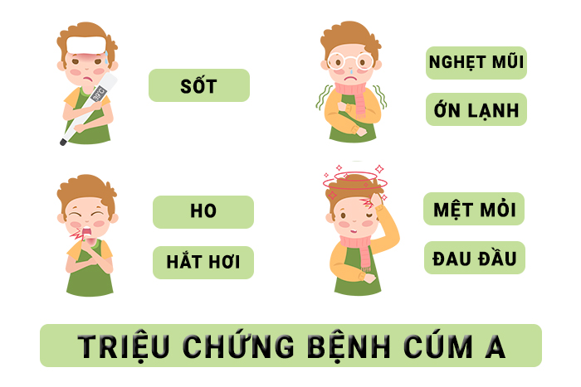
Thông thường, để nhận biết cúm A, người bệnh căn cứ vào các biểu hiện như: sốt, nhức đầu, đau mình, hắt hơi, chảy mũi. Nếu sốt cao hoặc không được xử trí đúng cách, người bệnh sẽ bị mất nước, li bì, rối loạn điện giải, một số trẻ thậm chí có dấu hiệu co giật. Ngoài ra, một số triệu chứng đi kèm với sốt do cúm A như viêm họng, hắt hơi, ho. Những trường hợp cúm A kéo dài, bệnh diễn biến nghiêm trọng có thể gây tức ngực, khó chịu và ho khan.
Ở trẻ bị nhiễm cúm A, triệu chứng sốt thường phổ biến với trẻ dưới 24 tháng tuổi. Khi cúm A ở thể nhẹ, trẻ có thể sốt từ 38 độ trở lên, kèm theo nhức đầu, mỏi cơ, lười vận động, ho. Trong một số trường hợp, trẻ có thể nôn trớ nhiều lần, háo nước,… (5)
Trẻ mắc cúm A nghiêm trọng có thể bỏ bú, bỏ ăn, lòng bàn tay, gan bàn chân lạnh, thở nhanh, li bì. Một số trường hợp đặc biệt nghiêm trọng, trẻ có thể sốt cao kèm co giật.
Rất khó để phân biệt sốt do cúm A và sốt do nguyên nhân khác. Thông thường, khi bị cảm lạnh, người bệnh thường sốt cao kéo dài hơn khi bị cúm A. Cảm giác mệt mỏi nghiêm trọng và đau nhức cơ trong một số trường hợp. Sau một thời gian sốt cao không hạ, người bệnh có thể xuất hiện tình trạng hoa mắt, chóng mặt, đi lại khó khăn.

